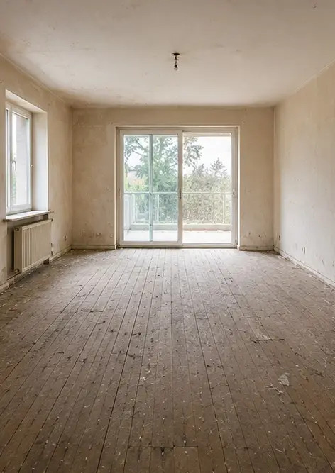 | 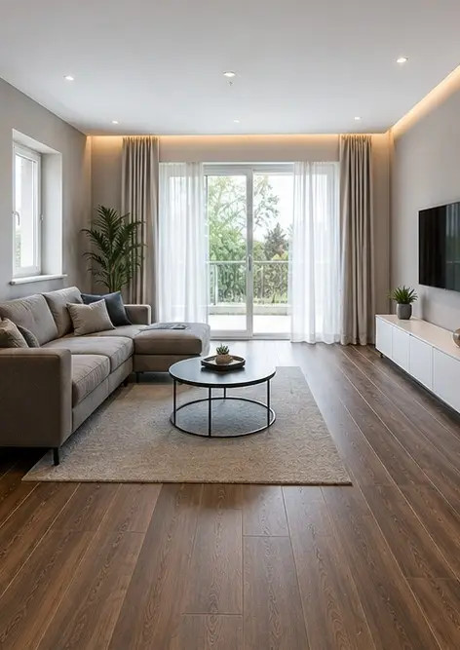
Görüntü No1 Yenileme öncesi oturma odası durumu | Görüntü No2 Yenileme sonrası oturma odası durumu
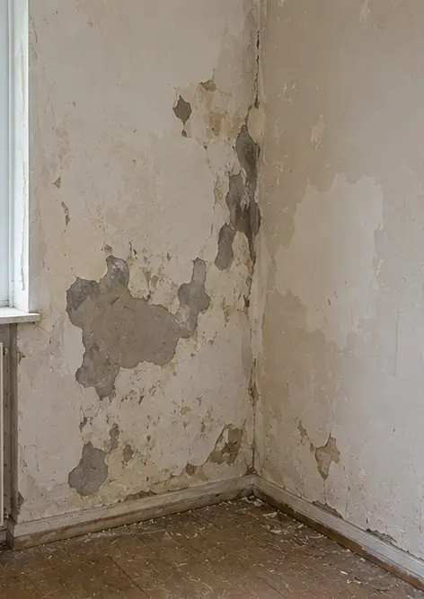 | 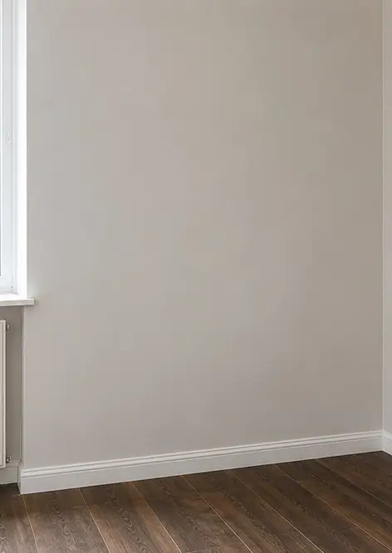
Görüntü No3 Onarım işleri öncesi duvar durumu | Görüntü No4 Onarım işleri sonrası duvar durumu
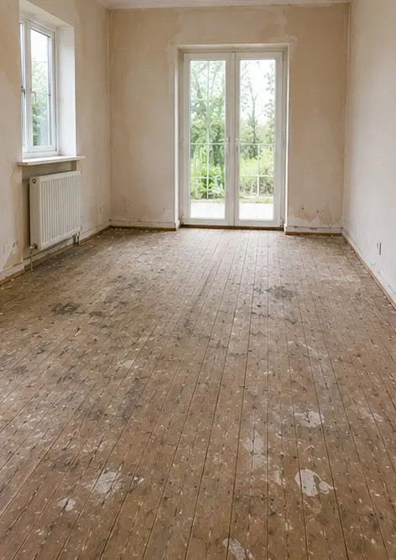 | 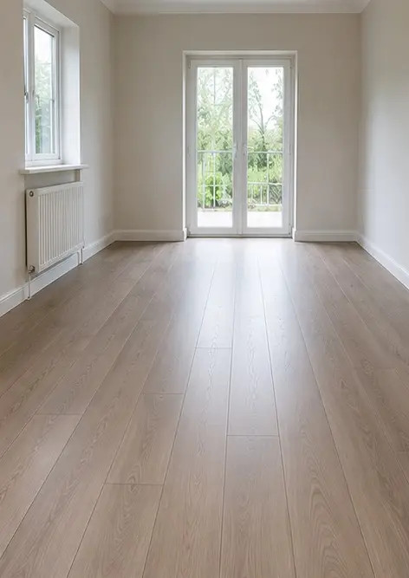
Görüntü No5 Değişim öncesi döşeme durumu | Görüntü No6 Değişim sonrası döşeme durumu
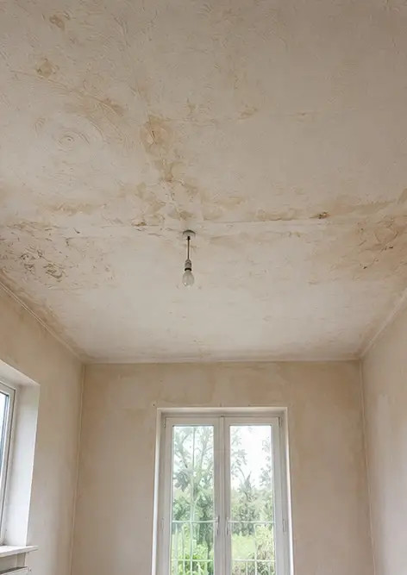 | 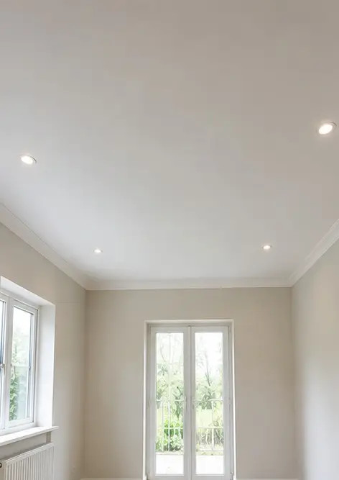
Görüntü No7 Yenileme öncesi tavan durumu | Görüntü No8 Yenileme sonrası tavan durumu
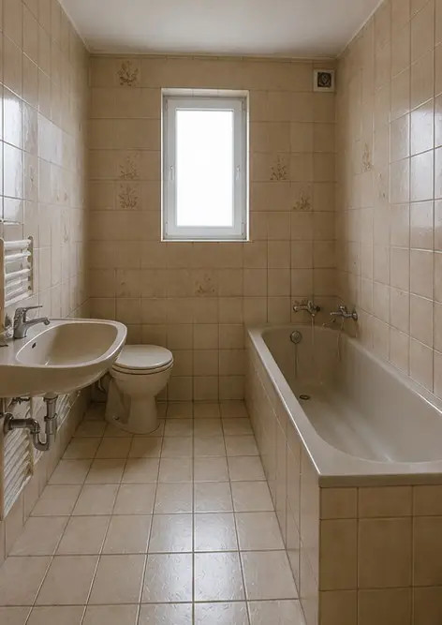 | 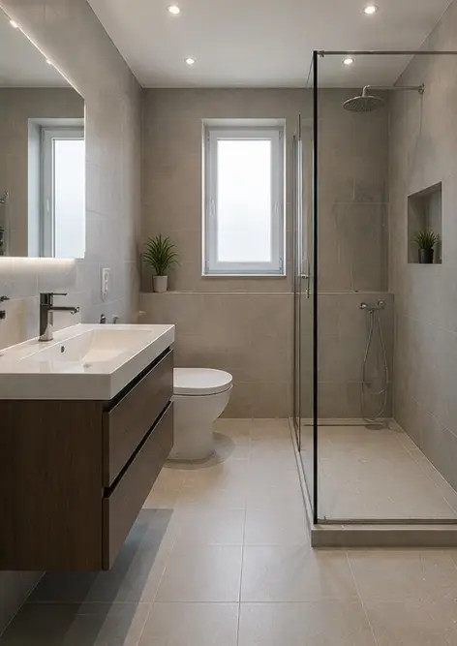
Görüntü No9 Yenileme öncesi banyo durumu | Görüntü No10 Yenileme sonrası banyo durumu
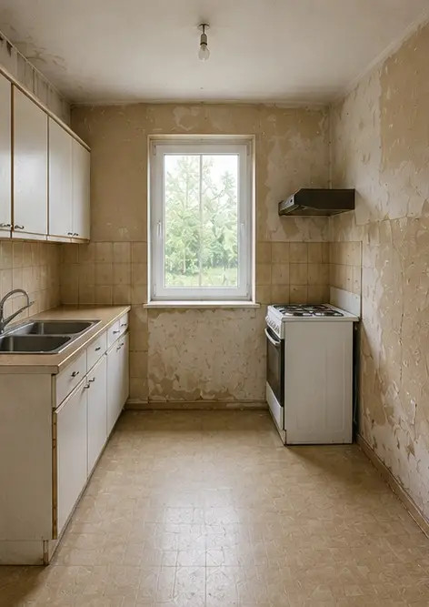 | 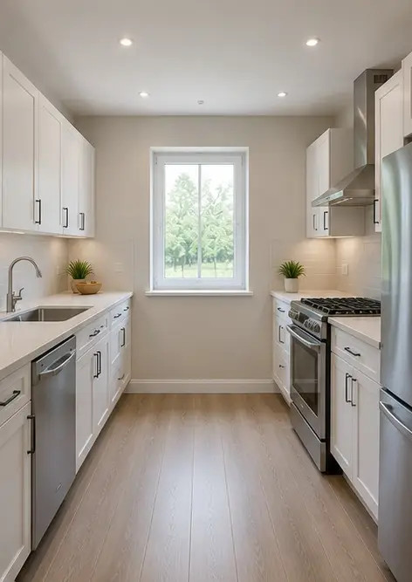
Görüntü No11 Yenileme öncesi mutfak durumu | Görüntü No12 Yenileme sonrası mutfak durumu
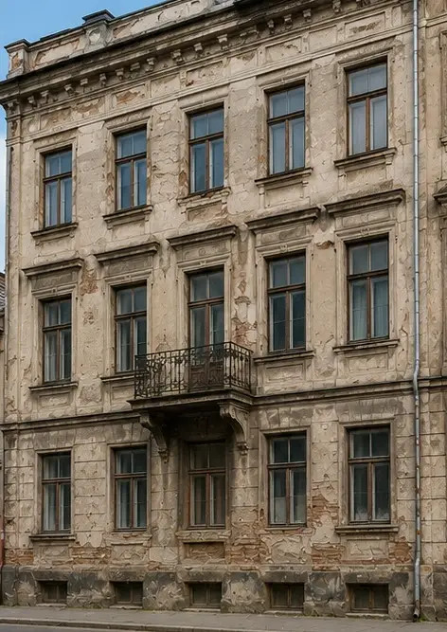 | 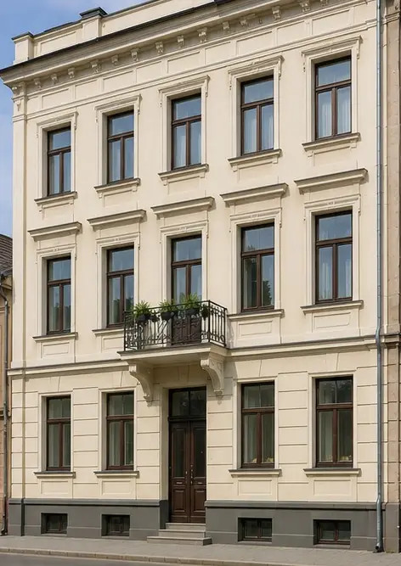
Görüntü No13 Restorasyon öncesi bina cephesi | Görüntü No14 Restorasyon sonrası bina cephesi
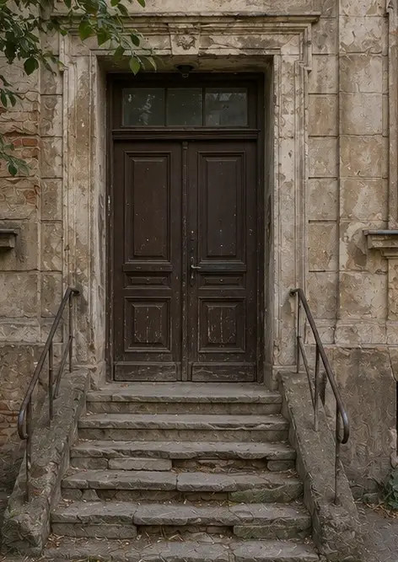 | 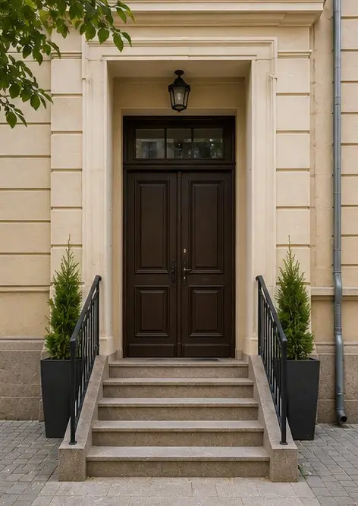
Görüntü No15 İyileştirme öncesi giriş | Görüntü No16 İyileştirme sonrası giriş

Kendi fotoğraf raporunuzu çevrimiçi oluşturun

Photo Reports'u kullanarak düzenler, başlıklar ve dışa aktarma araçlarıyla yapılandırılmış PDF ve Word fotoğraf raporları oluşturun.

• Otomatik sayfa düzenleri
• PDF ve DOCX dışa aktarma
• Fotoğraf başlıkları ve yorumlar
• Öncesi sonrası raporları
• Denetim ve bakım raporları
https://photo-reports.online

